Образовательная робототехника
как эффективное средство профессиональной ориентации школьников

Автор: Директор МБУ ДО ЦТТ «Интеграл» г.о. Самара Г.П. Железников

Аннотация. В статье представлено описание образовательной практики по проблеме профессиональной ориентации школьников исходя из требований современного общества, уровня развития науки и экономической ситуации. Авторы описывают, как образовательная робототехника в школе может стать средством привлечения будущих молодых специалистов в отрасли информационных технологий, а также, какие формы работы и уровни реализации возможны в условиях образовательного учреждения.

Проблема: как обеспечить эффективное внедрение робототехники в образовательное пространство школы и практическое применение полученных знаний с целью профессиональной ориентации школьников.

Цель: определить место и роль робототехники в современном образовательном процессе для решения поставленной проблемы.

Решение проблемы (конечный практический результат): внедрение робототехники в образовательное пространство школы, разработка содержания и реализация дополнительных общеразвивающих образовательных программ с целью оказания профориентационной поддержки учащимся в выборе профиля обучения и сферы будущей профессиональной деятельности.

Осознанный и ответственный выбор своей будущей профессии сегодня делается учащимися уже в школе и обеспечивается социально-ориентированной и предметно-практической составляющими ее среды. Задача школы - помочь ребенку сделать этот выбор.
Сегодняшние школьники в ближайшие годы будут активно включены в непосредственное развитие инновационных сфер экономики страны, которая стремительно приобретает цифровой характер и содержание. Такую экономику невозможно представить без робототехники. Специалисты, обладающие знаниями в этой области, чрезвычайно востребованы. Согласно «Стратегии развития отрасли информационных технологий в Российской Федерации на 2014–2020 годы и на перспективу до 2025 года» готовить таких специалистов, с учетом постоянного роста объемов информации, сегодня крайне необходимо.
Внедрение робототехники в современный образовательный процесс – это отличный способ подготовки детей к современной жизни. Знания в той области открывают перед подрастающим поколением массу возможностей и делают дальнейшее развитие технологий более стремительным.
Робототехника – мощный инструмент синтеза знаний и формирования системного мышления. Робототехника развивает учащихся в режиме опережающего развития, опираясь на информатику, математику, технологию, физику. Главная задача – создание инновационного образовательного продукта в виде системы формирования и развития у школьников инженерного мышления средствами робототехнических конструкторов нового поколения.

Образовательная робототехника – это, относительно, новое направление в обучении школьников, интегрирующее различные предметные области знаний и позволяющее вовлечь в научно-техническое творчество учащихся разного возраста.
Она направлена, прежде всего, на повышение престижа инженерных профессий, развитие у учащихся навыков практического решения актуальных политехнических задач и работы с техникой нового поколения. В данном контексте образовательная робототехника становится эффективным средством профессиональной ориентации учащихся, если она интегрирована в учебно-воспитательный процесс учреждения и стала его неотъемлемой частью.
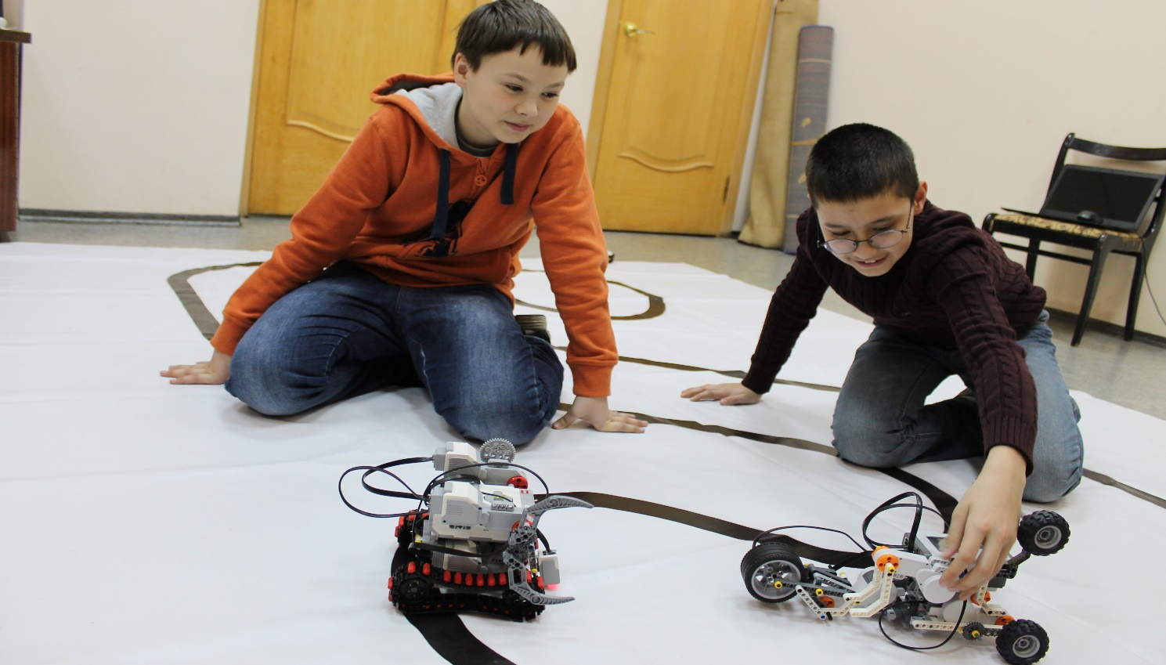

Образовательная робототехника призвана решить следующие задачи:

-Осознание значения в современной жизни робототехнических систем как структурированной системы восприятия действительности, понимание функциональной важности знаний и умений в области робототехники в будущей профессиональной подготовке, формирование компетенций, необходимых при работе с электронными компонентами, устройствами и приборами.

-Формирование положительного отношения к робототехнике как способу формирования интеллектуальной культуры личности и средству современных технологических достижений.

-Развитие инженерных способностей, стимулирование познавательной активности учащихся, умения переносить полученные знания в реальную практическую жизнь.

-Формирование системы знаний об основных видах современного производства для выбора будущей профессии и производительного труда.

В МБУ ДО Центре технического творчества «Интеграл» городского округа Самара созданы сразу несколько детских объединений технической направленности, основой которых является образовательная робототехника. Обучение в них проходит по программам, развивающим у школьников универсальные способности и компетенции, формирующим изобретательское, креативное, критическое и продуктивное мышление. Практическая составляющая программ способствует более глубокому погружению в процесс создания роботов.

Образовательные программы по робототехнике и LEGO-конструированию, разработанные педагогами МБУ ДО ЦТТ «Интеграл» и способствующие профессиональной ориентации школьников, сегодня интегрированы в образовательный процесс МБУ СОШ №16, 54, 124 и 132. Они стали его неотъемлемой частью, способствуя изучению программирования и информатики, механики, физики, математики и черчения.
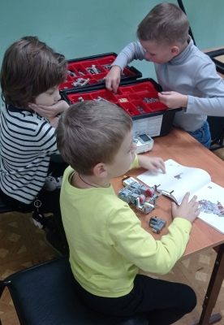
Мы уверены в том, что знакомство с особенностями современных востребованных профессий связанных с робототехникой, а также формирование необходимых компетенций необходимо начинать с младшего школьного возраста. Какими бы сложными не казались роботы, ребенок этого возраста в состоянии с ними разобраться. В это время он уже может составлять простейшие схемы, замечать и запоминать закономерности в явлениях, понимать абстракцию. Для детей более старшего возраста робототехника — это основы электроники, сборка, моделирование и программирование в визуальной среде. Именно поэтому, возраст учащихся по программам - от семи до семнадцати, срок реализации программ - от одного года до трех лет.
Использование инфраструктуры школ при функционировании объединений позволяет сформировать среду, вызывающую у обучающихся не только интерес к изучению робототехники, но и формирующую систему знаний, умений и навыков, необходимых для освоения многих школьных предметов. А экономика страны в недалеком будущем получит много высококвалифицированных специалистов в IT-областях.
В рамках реализуемых программ обучающиеся первого года обучения (LEGO) осваивают работу с различными инструментами, приспособлениями и оборудованием, а также основы технической графики. Изучая устройство современных роботов, обучающиеся изготавливают их простейшие модели, учатся читать чертежи, выбирают возможные способы соединения деталей, анализируют устройство различных моделей с общими конструктивными схемами.

Каждый обучающийся второго и третьего годов обучения (РОБОТОМОДЕЛИРОВАНИЕ) работает над индивидуальной моделью робота.
Задача обучения – научить школьников проектировать и строить робототехнические модели совершенной конструкции. В процессе обучения идет активное формирование математического базиса, учащиеся погружаются в изучение механизмов и машин, осваивают основы моделирования и программирования различных технических устройств, электромеханических оснасток и многое другое.
Введение в образовательную робототехнику происходит на базе платформы Arduino (Ардуино). Это - аппаратная вычислительная платформа, которая может использоваться для создания автономных интерактивных объектов. Работа с Arduino подразумевает изучение электроники и схемотехники на языке С++, самом популярном языке программирования, широко используемом для разработки программного обеспечения нового поколения. Область его применения включает создание операционных систем, разнообразных прикладных программ, драйверов устройств, приложений для встраиваемых систем, высокопроизводительных серверов и компьютерных игр. И это - тоже выход на профессиональную ориентацию, ведь владение данным языком в будущем может помочь учащимся получить работу в передовых IT-компаниях, занимающихся разработкой соответствующих программных продуктов. Кроме того, полученные знания, умения и навыки в области создания и практического использования различных электронных устройств позволят сегодняшним школьникам работать в сферах разработки микропроцессорной техники и на производствах с системами числового программного управления.

Уникальность программы обучения на платформе Arduinо, в том, что это - прежде всего, практическая работа. Современная система среднего профессионального и высшего технического образования, в которую совсем скоро попадут сегодняшние школьники, слишком перегружена большим объемом теоретических знаний при, почти, полном отсутствии практики. Наши образовательные программы ориентированы на практическую деятельность и творческой подход к ней, позволяющий применять полученные знания в проектировании новых устройств и программных продуктов. Все это позволит будущим IT-специалистам легче внедряться в рабочие проекты в рамках своих будущих профессий.

Мы не можем не учитывать, что жизнь и досуг человека сегодня плавно перемещаются в цифровое пространство. Именно поэтому растет интерес к геймингу (увлечению компьютерными играми) который называют «новым цифровым хлебом».

По данным аналитических агентств, аудитория игрового рынка сегодня составляет 3,2 миллиарда человек, то есть, больше трети жителей Земли играют в компьютерные игры. Основным языком разработки таких игр также является С++. Хотим мы этого или не хотим, но уже через десять лет эта сфера деятельности даст огромное количество новых рабочих мест, а значит, будет остро нуждаться в соответствующих специалистах - разработчиках, программистах и геймдизайнерах, т.е. тех, кто связан не только с созданием концепта, но и со всеми процессами жизненного цикла игры. Хочется надеяться на то, что развитие у обучающихся логики, творческого мышления и воображения на занятиях робототехникой сможет помочь ребенку понять, что создавать игры гораздо интереснее, чем играть в них.

Мир стремительно меняется каждый день. То, что недавно казалось фантастикой, стало реальностью. Наши дети растут в новой действительности, открывая в ней всё больше возможностей. Подготовка школьников к осознанному профессиональному выбору становится сегодня жизненно необходимой. Стадия выбора должна завершиться формированием достаточно четкого представления о той профессиональной общности, в которую подрастающий человек в будущем будет включен. Наша задача – предоставить ему возможность такого выбора, потому что, несмотря ни на что, свой путь он выберет сам.

Литература:
1.Бусова С.Ю. Особенности внедрения образовательной робототехники в образовательном учреждении (из опыта работы МОУ СОШ № 54 г. Волгограда) // Актуальные вопросы современной педагогики: материалы IV международной научной конференции (г. Уфа, ноябрь 2013 г.). — Уфа: Лето, 2013.

2.Власова О.С. Технологии образовательной робототехники как средство усвоения предметной области «Математика и информатика» // Начальная школа+. До и после. — 2013.

3.Ершов М.Г. Возможности использования образовательной робототехники в преподавании физики // Проблемы и перспективы развития образования: материалы IV международной научной конференции (г. Пермь, июль 2013 г.). — Пермь: Меркурий, 2013.

4.Образовательная робототехника во внеурочной деятельности младших школьников: в условиях введения ФГОС: учебно-методическое пособие. / В.Н. Халамов и др.; ред. Никольская О.А. — Челябинск: Челябинский дом печати, 2012.

5.Постановление Правительства РФ от 23.05.2015 N 497 «О Федеральной целевой программе развития образования на 2016 — 2020 годы». Консультант Плюс.

6.Пронин С.Г. Возможность использования образовательной робототехники в обучении учащихся средней школы // Молодой ученый. — 2014. — №6.

7.Распоряжение Правительства РФ от 01.11.2013 N 2036-р Консультант Плюс.

8.Робототехника в образовании / Халамов В.Н. — Всероссийский уч.-метод. центр образовательной робототехники, 2013.

